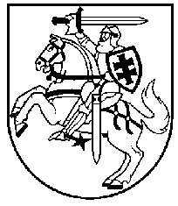

LIETUVOS RESPUBLIKOS PREZIDENTAS
DEKRETAS

DĖL KINTŲ HERBO TVIRTINIMO
2011 m. gruodžio 15 d. Nr. 1K-902

Vilnius
1 straipsnis.

Vadovaudamasi Lietuvos Respublikos valstybės herbo, kitų herbų ir herbinių ženklų įstatymo 10 straipsnio 1 dalimi ir atsižvelgdama į Lietuvos heraldikos komisijos teikimą,
t v i r t i n u KINTŲ herbą.

RESPUBLIKOS PREZIDENTĖ DALIA GRYBAUSKAITĖ
